IME I PREZIME: _______________________________________

- Koji su simboli Republike Hrvatske:

_______________________________________________________

_______________________________________________________

2. Opiši zastavu Republike Hrvatske:___________________________

__________________________________________________________

__________________________________________________________

3. Opiši grb Republike Hrvatske: ________________________________

__________________________________________________________

__________________________________________________________

4. Kako se zove himna Republike Hrvatske?

___________________________________________________________

5. Hrvatsku himnu napisao je __________________________________,

a uglazbio je _______________________________________________.

6.Zagreb se smjestio u podnožju ________________________________.

7. Glavni grad Republike Hrvatske zove se _______________________.

8. Postanak Zagreba vezan je za ________ stoljeće.

9.Kako se zove isprava kojom naselje Gradec postaje slobodan kraljevski grad?

__________________________________________________.

10. Zlatnu bulu dodijelio je hrvatsko-ugarski kralj __________________.

11. U kojem stoljeću je Gradec dobio Zlatnu bulu?

______________________________________________________.

12. Nabroji neke gospodarske djelatnosti koje su razvijene u Zagrebu:

__________________________________________________________

__________________________________________________________

13.Većinu stanovništva Republike Hrvatske čine __________________.

14. Nabroji nacionalne manjine ( bar 3) koje, ravnopravno s Hrvatima, žive u Republici Hrvatskoj:

__________________________________________________________

__________________________________________________________

15. Većina stanovnika Republike Hrvatske pripadaju

_______________________ vjeri.

16. Na crtu uz blagdane napiši odgovarajuće slovo:

a) katolici i pravoslavci _______ Roš-hašana

b) muslimani ______ Božić

c) židovi _______ Kurban-bajram

17. Kakav je izgled Republike Hrvatske?

_________________________________________________________.

18. Na crtežu upiši nazive susjednih država (koristi zemljovid):

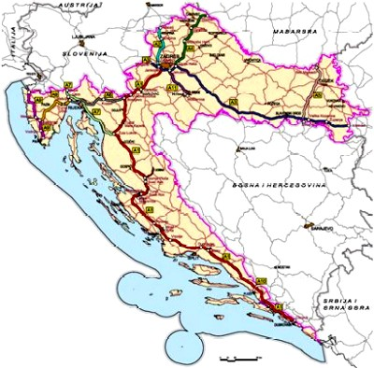

19. Uz pomoć zemljovida dopuni slijedeće rečenice:

Granična rijeka prema Srbiji je_______________.

Granična planina prema Bosni i Hercegovini je __________________.

Granična rijeka prema Mađarskoj je ___________________________.

Granična rijeka prema Sloveniji je _____________________________.

20. Prirodne granice RH čine _______________ i _________________.

21. Za prijelaz preko graničnog prijelaza potrebna je

____________________________________________.

